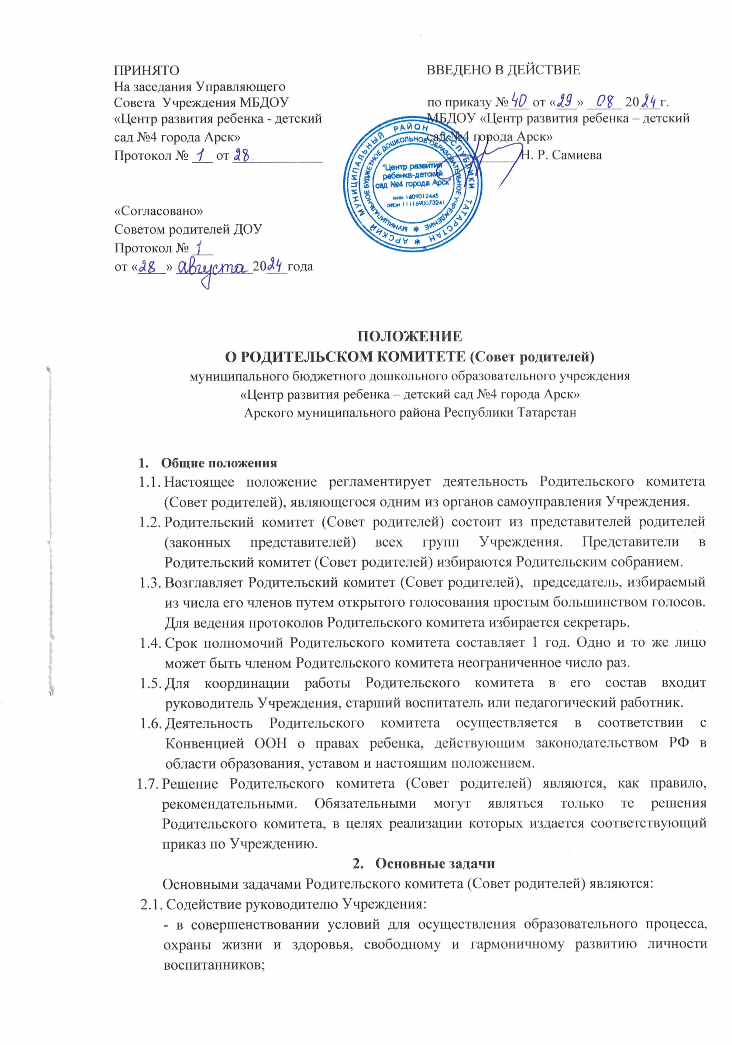

- в защите законных прав и интересов воспитанников;
- в организации и проведении массовых воспитательных мероприятий;
2.2. Организация работы с родителями (законными представителями) воспитанников, по разъяснению их прав и обязанностей, значению всестороннего воспитания ребенка в семье, взаимодействию семьи и ДОУ в вопросах воспитания.

3. Компетенция
3.1. Родительский комитет(Совет родителей) в рамках своей компетенции:
- заслушивает отчеты Заведующего о создании условий для реализации образовательной программы Учреждения;
- заслушивает отчеты педагогических работников о состоянии здоровья детей, уровне освоения воспитанниками образовательных программ;
- избирает членов Совета Учреждения от родителей (законных представителей) воспитанников Учреждения;
- избирает членов комиссии по урегулированию споров между участниками образовательных отношений от родителей (законных представителей) воспитанников Учреждения;
- осуществляет мероприятия по защите прав и законных интересов воспитанников и родителей (законных представителей);
- изучает общественное мнение и потребности родителей (законных представителей) в образовательных услугах;
- принимает участия в организации и проведении различных мероприятий (конкурсов, фестивалей, праздников и т.п.);
- формирует временные комиссии (или иных рабочих органы) по различным направлениям деятельности;
- осуществляет согласование проектов локальных нормативных актов Учреждения, затрагивающих права и законные интересы воспитанников, а также их родителей (законных представителей);
- совместно (с заведующим Учреждением) принимает решение о поощрении, награждении благодарственными письмами наиболее активных представителей родительской общественности;
- вносит предложения в план работы Учреждения, в Программу развития Учреждения;
- вносит предложения по организации режима работы Учреждения;
- взаимодействует с общественными организациями по вопросам пропаганды традиций Учреждения, семейного воспитания;
- инициирует проведение семинаров для родителей (законных представителей) воспитанников;
- рекомендует темы (вопросы) для обсуждения на родительских собраниях групп Учреждения;
- обсуждает сложные или конфликтные ситуации; рассматривает актуальные педагогические проблемы.
4. Организация работы
4.1. Организационной формой работы Родительского комитета (Совет родителей) являются заседания, которые проводятся по мере необходимости, но не реже одного раза в полгода.
4.2. Внеочередные заседания проводятся:
- по инициативе председателя;
- по требованию Заведующего Учреждением;
- по заявлению членов Родительского комитета, подписанному 1/2 или более частями членов от списочного состава Родительского комитета
4.3. Заседания Родительского комитета являются правомочными, если в них принимают участие не менее половины от общего числа членов Родительского комитета.
4.4. Обязанности по организации и проведению заседания Родительского комитета (Совет родителей) возлагаются на его председателя. Решения Родительского комитета принимаются простым большинством голосов путем открытого голосования. При равном количестве голосов решающим является голос председателя.
4.5. Заседания Родительского комитета (Совет родителей) оформляются протоколом. Протоколы подписываются председателем и секретарем. Секретарь обеспечивает сохранность документации Родительского комитета (Совет родителей).
4.6. В случае прекращения полномочий члена Родительского комитета, (Совет родителей) осуществляется избрание нового члена Родительского комитета в течение одного месяца со дня выбытия предыдущих членов.
4.7. Член Родительского комитета может быть выведен из его состава по решению Родительского комитета в случае пропуска более трех заседаний подряд без уважительной причины.
4.8. Член Родительского комитета выводится из состава Родительского комитета в следующих случаях:
- по его желанию, выраженному в письменной форме;
- в связи с окончанием Учреждения или отчислением (переводом) воспитанника.
4.9. После вывода из состава Родительского комитета его члена Родительский комитет принимает меры для замещения выведенного члена в общем порядке.
4.10. Лицо, не являющееся членом Родительского комитета, но желающее принять участие в его работе, может быть приглашено на заседание, если против этого не возражает более половины членов Родительского комитета, присутствующих на заседании. Указанным лицам предоставляется в заседании Родительского комитета право совещательного голоса.
5. Делопроизводство
5.1. Родительский комитет (Совет родителей) ведет протоколы своих заседаний. Протоколы заседаний Родительского комитета, его решения оформляются секретарем в печатном виде не позднее 5 дней после его завершения, каждый протокол подписывается председателем Родительского комитета и секретарем. Протоколы Родительского комитета нумеруется постранично, прошнуровывается, скрепляется подписью заведующего Учреждением и печатью Учреждения в конце каждого учебного года.
5.2. Руководитель Учреждения определяет место хранения протоколов.
5.3. Ответственность за делопроизводство в Родительского комитета (Совет родителей) возлагается на его председателя или секретаря.



